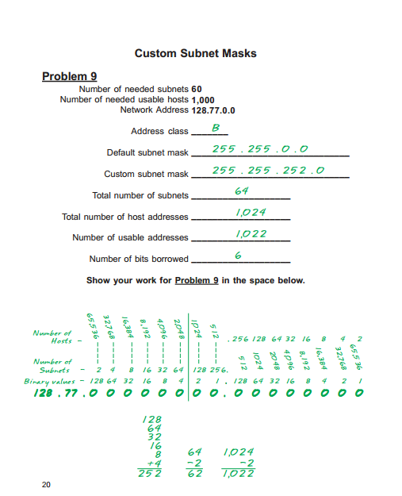

**60**

**x 1000**

**60,000**

**26 = 64**